Wf 2 godz.
Temat: Przepisy gry w piłkę ręczną. 10.06.2020

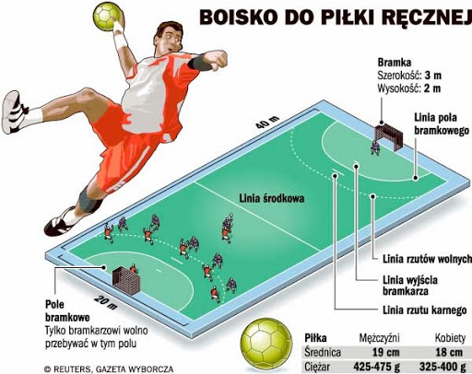

Temat : Technika chwytów w piłce ręcznej-10.06.2020
https://youtu.be/6T1dBroSfUY

